中國文化大學109年度微學分課程 成果紀錄表
申請系/組 | 勞動暨人力資源學系
課程名稱 | 懲戒解雇、不能勝任、勞動契約存續之勞資糾紛
課程內容  （活動內容簡述/執行成效） | 主辦單位：勞動暨人力資源學系  課程日期：12/21 15:00-17:00  課程地點：大典210  授課教師：謝棋楠教授  鐘點規劃 (學分/時數/鐘點):完成十小時0.5學分/2小時/鐘點兩小時  參與人數：40人（教師1人、學生39人、行政人員0人、校外0人）  課程內容:區分勞動契約與承攬契約1.對於被交付之工作，應允與否是否具有自由選擇權。2.工作時間是否受到約束。3.是否須接受僱主之指揮監督。4.勞務提供有無由他人替代之可能性。5.業務工具是否由僱主提供。6.所獲報酬與所提供之勞務之間，是否具有對償性質等六項標準，足供參考。問題討論:可用承攬契約代替勞動契約嗎？勞工離職未辦交接，雇主可以拒發工資嗎？解僱案例討論。裁員解雇權行使之法定限制:1.職災醫療及女工產假期間解雇之禁止。 2.申訴解雇之禁止。3.工會職務解雇之禁止。4.勞資爭議期間解雇之禁止5.歧視解雇之禁止 6.預告期間內解僱之禁止 。  執行成效：藉由此微學分課程複習大一大二所學,以及加強對勞動契約,、承攬契約和委任契約之區分,針對勞工和雇主個別對離職之責任義務區分清楚了解，以及離職程序應如何申辦,而裁員解僱勞工(不能勝任工作)須有下列七項事由之一: 1.必須有法定事由2.預告勞工3.謀職假4.資遣費的計算5.資遣通報6.非自願性離職證明書7.大量解僱時。清楚了解後也做問題討論,加深同學對如何處理更有印象。
活動照片  (檔案大小以不超過2M為限) | 活動照片電子檔名稱  (請用英數檔名) | 活動照片內容說明(每張20字內)
 | 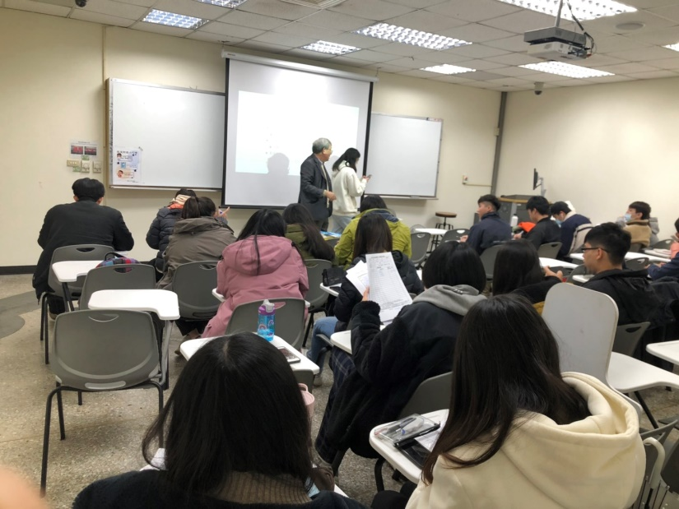 | 講課情況
 | 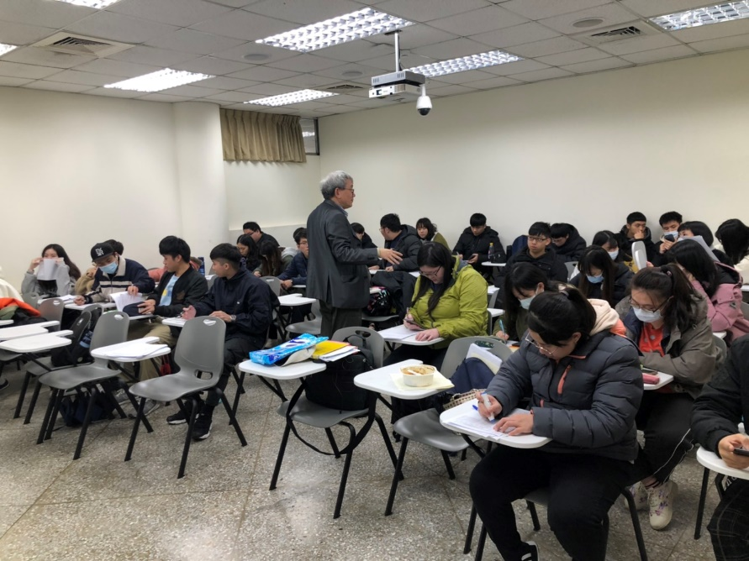 | 講課情況
 | 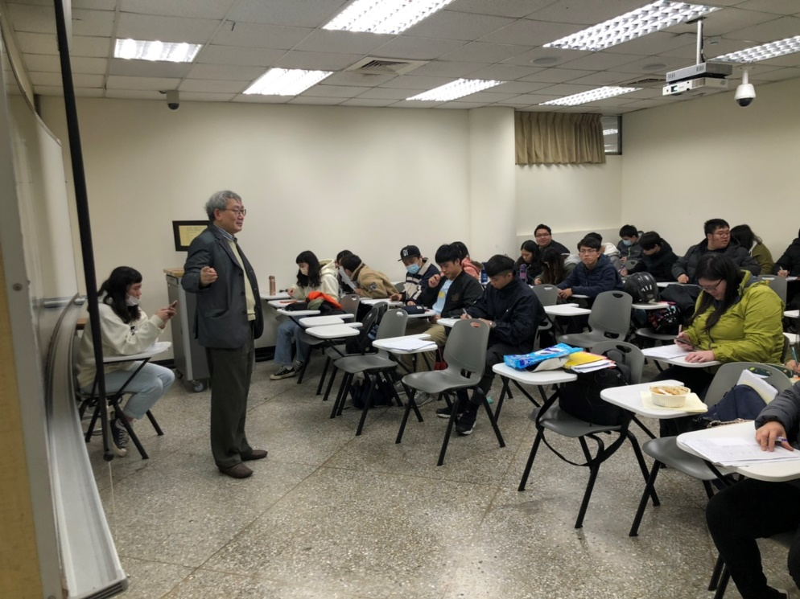 | 講課情況
 | 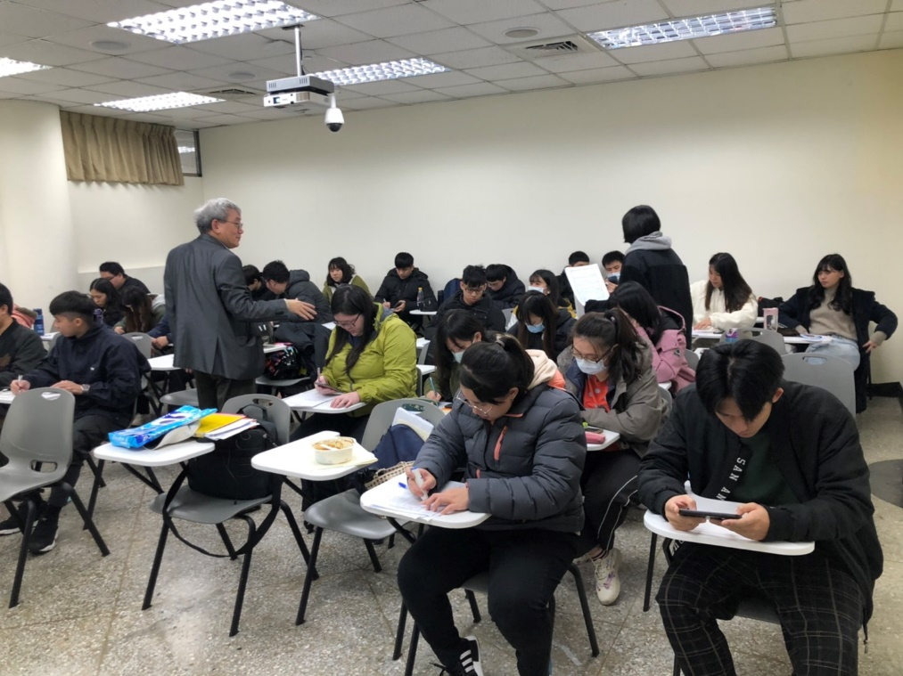 | 講課中
 | 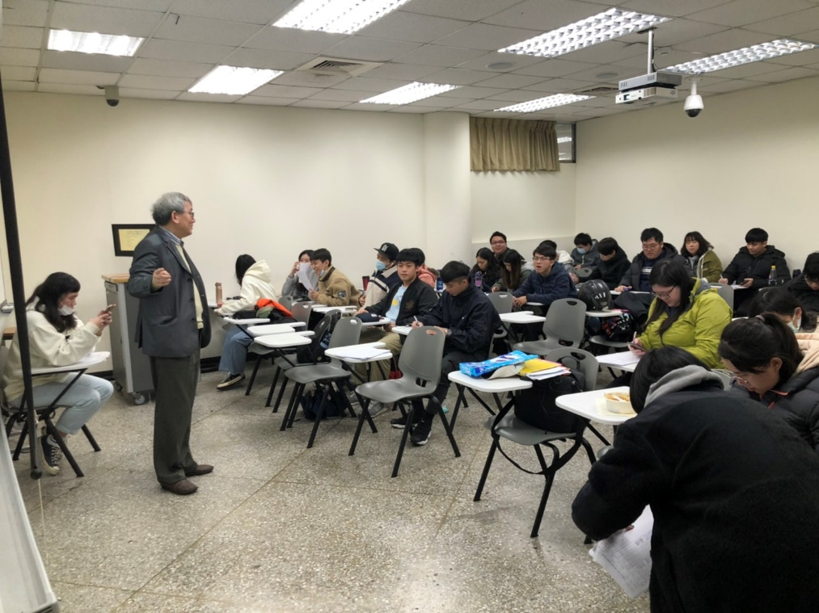 | 講課中

